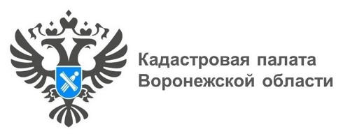
Эксперты воронежского Росреестра ответили на самые волнующие родителей вопросы

Управление Росреестра по Воронежской области и региональная Кадастровая палата в рамках Всероссийской недели правовой помощи детям провели прямую трансляцию в социальных сетях, горячие линии и очные приемы для родителей. Акция была организована Росреестром и приурочена к Международному дню защиты детей. Региональные эксперты проконсультировали почти 100 жителей региона вживую и по телефону, а совместный с нотариусами прямой эфир о правах несовершеннолетних в сфере недвижимости посмотрели более двух тысяч человек.
Наибольшее количество вопросов касались сделок с недвижимостью с участием несовершеннолетних и перечнем необходимых документов. На втором месте по популярности у граждан оказался вопрос о выделе долей на детей и использованием средств материнского капитала. Весомую долю заняли вопросы, связанные с нотариальным удостоверением документов и погашением ипотеки. В частности, можно ли избежать услуг нотариуса и как снять ипотеку с квартиры, которая приобреталась за счет средств материнского капитала?
«Дети являются наиболее уязвимой категорией населения. В силу своего возраста они не могут самостоятельно отстаивать свои интересы, а все решения за них принимают родители. По этой причине мы уделяем особое внимание защите имущественных прав несовершеннолетних и их правовому просвещению», – отметила руководитель Управления Росреестра по Воронежской области Елена Перегудова.
Как отметила директор Кадастровой палаты Воронежской области Ольга Фефелова, при совершении операций с недвижимостью получение квалифицированной консультации имеет особое значение. «Специалистами регулярно проводятся горячие линии, которые помогают гражданам избежать неправильной трактовки законодательства, рисков и нарушений. Кадастровая палата Воронежской области также оказывает консультационные услуги населению, в том числе по составу пакета документов для сделок с недвижимостью», – подчеркнула Ольга Фефелова.

Контакты для СМИ:
Пресс-служба Кадастровой палаты по Воронежской области
8 (473) 327-18-92 (доб. 2429 или 2326)
press@36.kadastr.ru
https://kadastr.ru/
394077, г. Воронеж, ул. Генерала Лизюкова, д. 2

